Провели заседание администрации

17 августа 2017 года состоялось очередное заседание администрации Грачевского муниципального района, для участия в котором были приглашены главы муниципальных образований Грачевского района, начальники отделов и управлений администрации Грачевского муниципального района, руководители организаций Грачевского района.

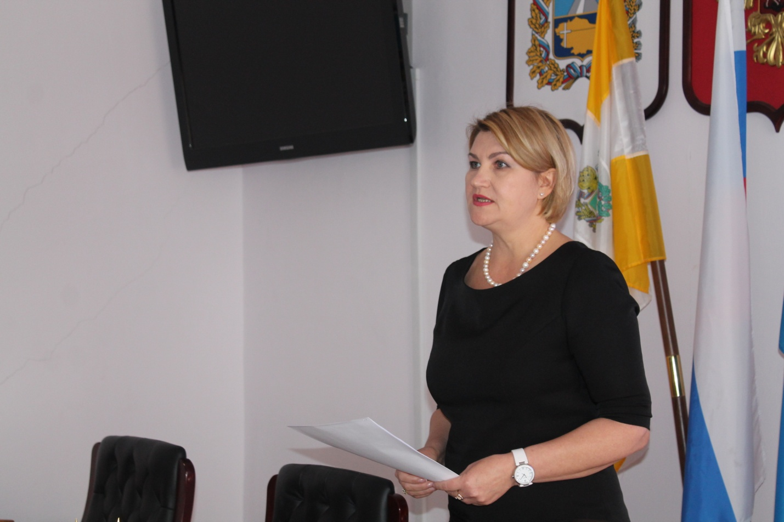
В ходе заседания администрации заслушан:
-начальник отдела экономического развития администрации Грачевского муниципального района Сафонова Н.Н. с информацией «О социально-экономическом развитии Грачевского муниципального района за первое полугодие 2017 года».
Чернова М.Н. и.о.главы администрации, заместитель главы администрации Грачевского муниципального района дала ряд указаний и рекомендаций руководителям органов администрации и главам администраций муниципальных образований Грачевского района по организации дальнейшей деятельности в рамках рассмотренного вопроса.
